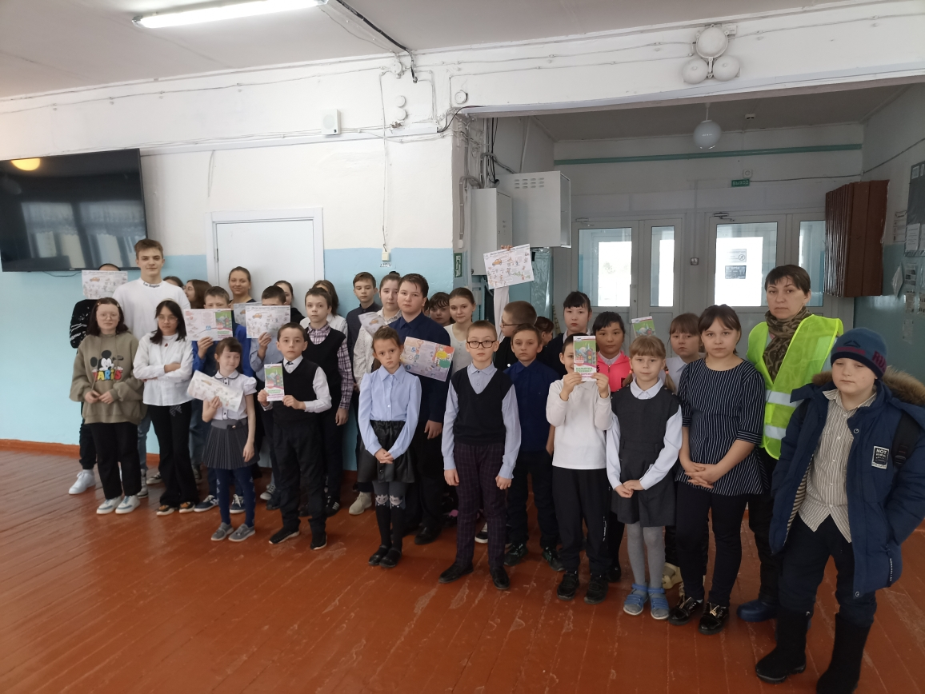

21 марта 2023 года в рамках предупреждения детского дорожно – транспортного травматизма состоялась линейка на тему «Правила движения по маршруту дом-школа», которую проводила председатель родительского комитета, а по совмещению родитель - Чередниченко Наталья Николаевна. Наталья Николаевна на линейка также рассказала о выявленных нарушениях при движении, которые наиболее часто встречаются среди школьников. По окончании линейки всем учащимся школы были вручены памятки о ПДД в весенний период. После проведённой беседы и прочтённой листовки мы надеемся, что не будет никаких нарушении в частности ПДД.

Хочется выразить слова благодарности Натальи Николаевне за тесное сотрудничество со школой и оказание посильной помощи.